Handleiding Amnesty Wordpress website opstarten.

Amnesty Internet groep – webmasterdag (update januari 2019)
Inhoud
Inleiding 2
1. Instellingen beheren 5
2. Media 5
3. Pagina’s 6
4. Menu 7
A. Gebruikers beheren 9
B. Berichten 11
C. Weergave 11
D. Plugins 11

Inleiding
Als je een lokale Amnesty website wilt opzetten met Wordpress, krijg je van de Internetgroep een vooraf geïnstalleerde Wordpress website die je als bron kunt gebruiken en die er zo uitziet:
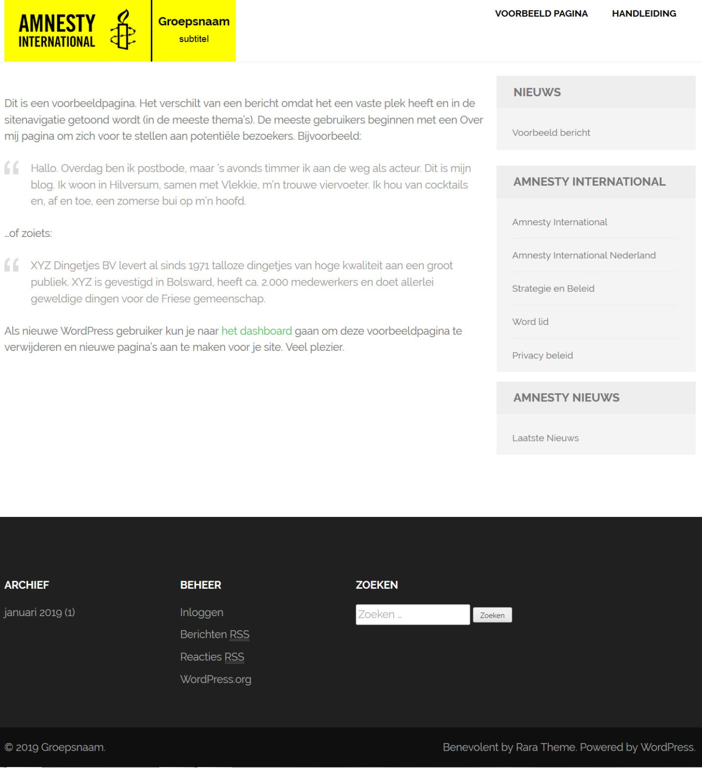

Om hier je lokale website van te maken, log je eerst in (zie Inloggen onder op de pagina). Je krijgt dan het Wordpress inlogscherm te zien:
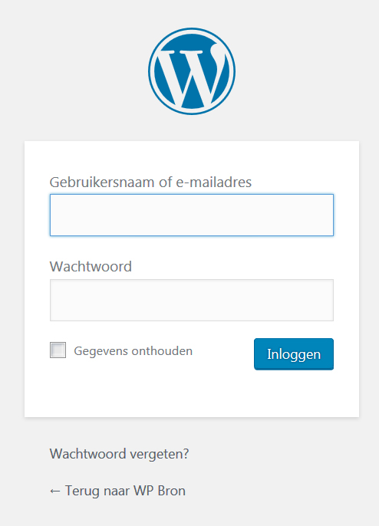

Nadat je hebt ingelogd kom je in het Wordpress dashboard:
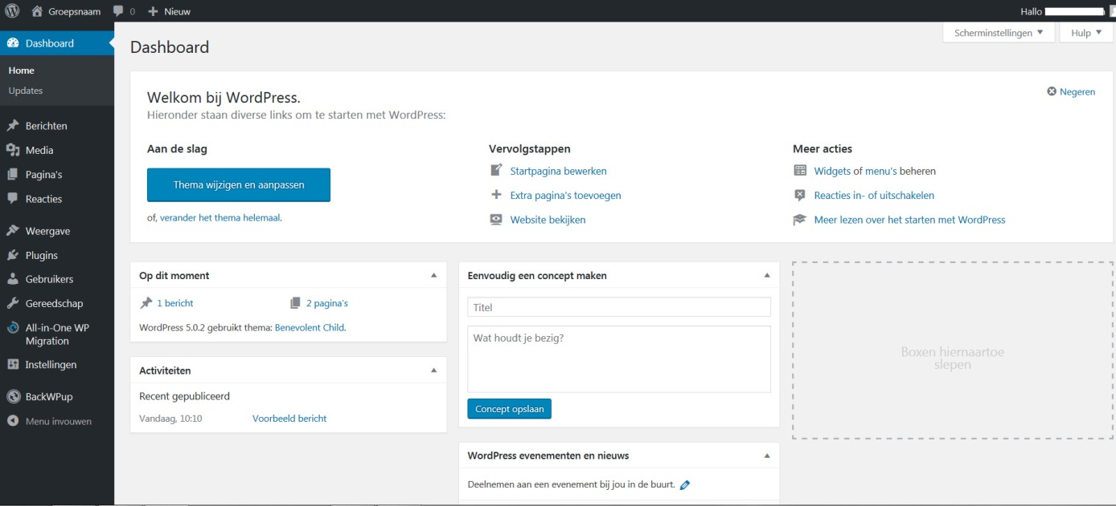

Om de website vorm te geven, moeten minimaal de volgende onderdelen worden bewerkt:
- Instellingen: naamgeving van de website instellen.
- Media: laad alle afbeeldingen die je op jouw pagina’s wilt gebruiken.
- Pagina’s: maak alle pagina’s aan die je op je website wilt laten zien.
- Weergave -> Menu’s: maak het hoofdmenu aan om de pagina’s op de menubalk te tonen.

Als je verder wilt gaan met het vormgeven van de website kun je één of meer van de volgende onderdelen bewerken:
- Gebruikers: maak accounts aan voor ander leden van jouw groep die bijvoorbeeld een deel van de inhoud aanmaken en/of actueel houden.
- Berichten: maak een serie blogberichten die op je site worden getoond.
  - Maak een lege pagina aan (bv met naam Berichten)
  - Ga naar Weergave -> Customizer -> Default Settings -> Static Front Page en selecteer de Berichtenpagina (vergeet niet op te slaan)
  - Neem je Berichtenpagina op in je menustructuur
- Weergave -> Thema’s: installeer een ander lay-out thema
- Plugins: installeer extra functionaliteiten op je website

Op de volgende pagina’s krijg je tips hoe je deze onderdelen kunt bewerken. We gaan er wel van uit dat je de basishandleiding Wordpress bij de hand hebt.

Instellingen beheren
De opstart website heet Groepsnaam, dat moet natuurlijk aangepast worden.
Ga naar Weergave -> Customizer -> Default Settings -> Site-identiteit en vul de naam van de lokale groep in (bv “Mijn groep” als Sitetitel) en eventueel een Ondertitel (bv. groep xyz).
Vergeet niet op te slaan.
De website zie er nu zo uit:
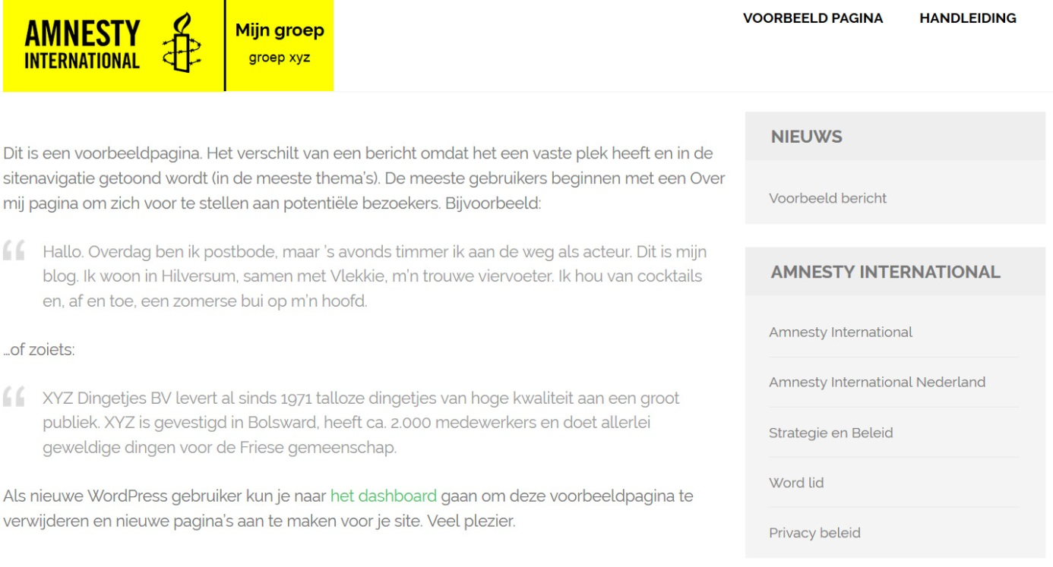

Media
Het media dashboard ziet er aanvankelijk als volgt uit (2 logo’s):
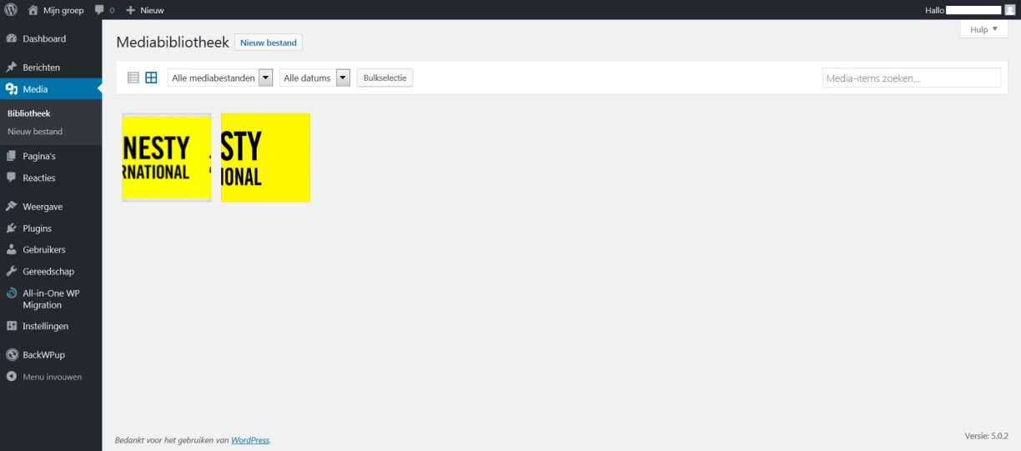

Je kunt nieuwe bestanden toevoegen door op de knop Nieuw bestand bovenaan te klikken.

Pagina’s
Het pagina dashboard ziet er aanvankelijk als volgt uit:
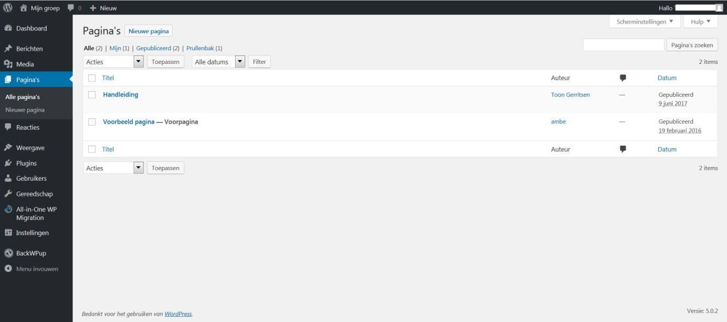

Je ziet 2 pagina’s die standaard worden meegeleverd.
Je kunt beginnen met het toevoegen van een Welkom-pagina. Klik op Nieuwe pagina, je krijgt dan het volgende scherm:
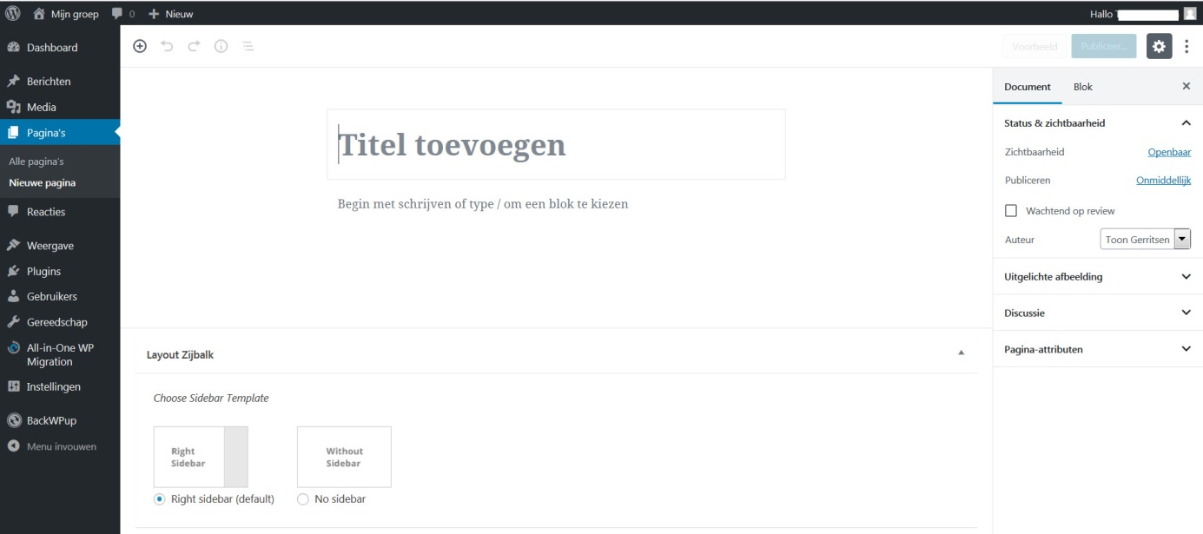

Voeg een titel toe (bv Welkom) en schrijf de tekst, voeg eventueel afbeeldingen etc. toe door op de + knop (linksboven) te klikken. Als je klaar bent, klik helemaal rechts op Publiceer -> Publiceren. Je welkom-pagina is nu aangemaakt.
Je kunt in de menu-opties rechts ook een Uitgelichte afbeelding instellen, die wordt dan standaard bovenin de pagina getoond. Als je klaar bent, klik op Publiceer of Bijwerken (als je dit later aanpast)!

Menu
Als je een nieuwe pagina hebt gemaakt, wordt die niet automatisch in de menubalk van je pagina getoond. Je moet dat zelf instellen, eventueel met sub-menu pagina’s.
Ga naar Weergave -> Menu’s. Je krijgt het onderstaande scherm (voor de uitleg is een Welkom aangemaakt):
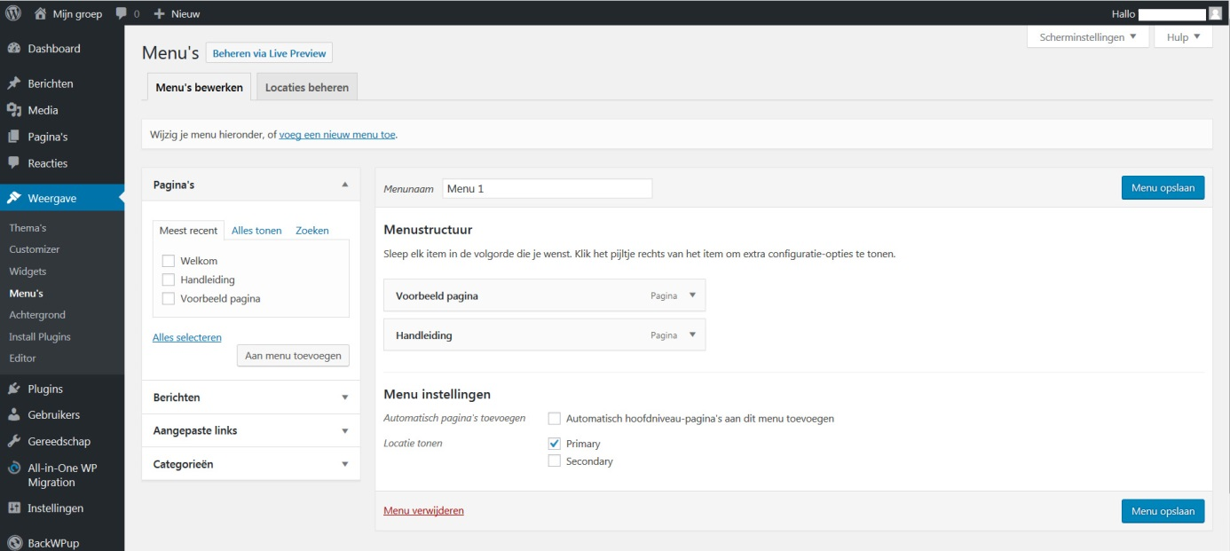

Als je de Welkom in het menu wilt tonen, vink dan de Welkom pagina aan en klik op Aan menu toevoegen. Schuif de pagina in het rijtje naar boven. Je krijgt dan:
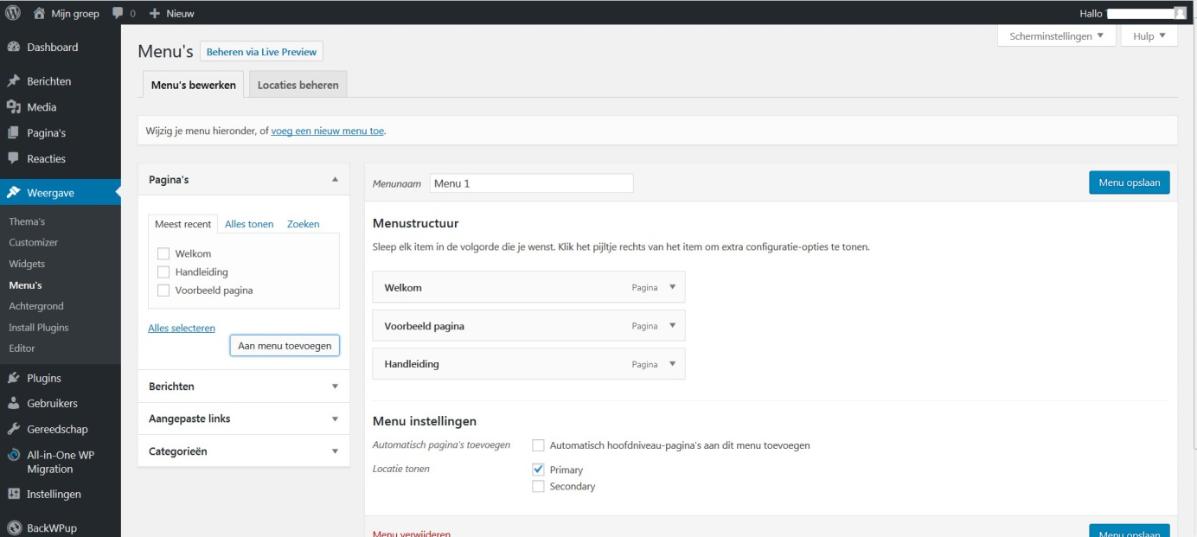

Klik op Menu opslaan. Je website ziet er dan zo uit:
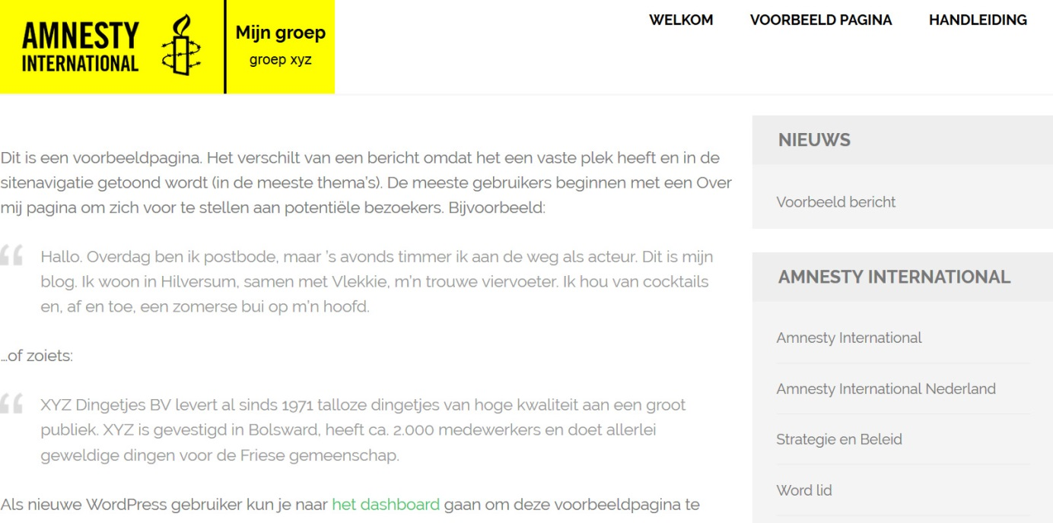

Als je een Tweede voorbeeldpagina als sub-menu van de (eerste) Voorbeeld pagina in het menu wilt tonen, sleep dan de Tweede voorbeeldpagina in het menu een beetje naar rechts. Je krijgt dan:
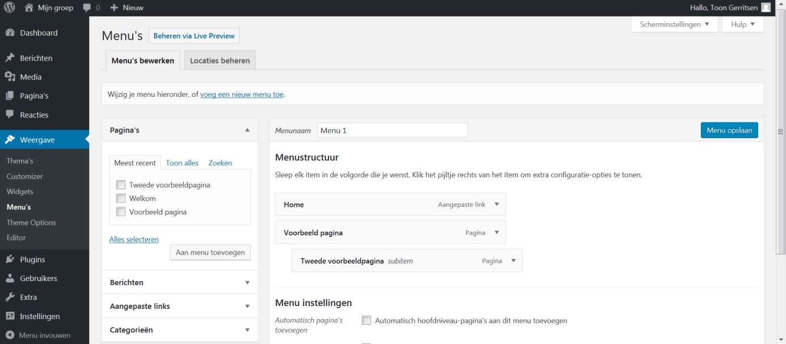
Klik op Menu opslaan.
Op dezelfde manier kun je een menu opbouwen met al jouw pagina’s. Je kunt ook menu-items verwijderen door op het pijltje achter de naam te klikken en daarna Verwijderen te kiezen.

Als je wilt dat de website voortaan opent met je nieuwe WELKOM pagina, kun je dat instellen via Weergave -> Customizer -> Default Settings -> Static Front Page

Gebruikers beheren
Als er meer leden kunnen meehelpen om de website te vullen of up-to-date te houden is het sterk aan te raden om daar gebruik van te maken. Het up-to-date houden van de content is vaak een struikelblok, hoe meer mensen daaraan meehelpen hoe makkelijker dat wordt.
De bevoegdheden van andere gebruikers kunnen per gebruiker worden ingesteld, bijvoorbeeld als schrijver of redacteur, zodat er geen problemen hoeven te ontstaan doordat een gebruiker per ongeluk de instellingen van de website verstoort of binnen zijn bevoegdheden een foutje maakt.
Het gebruikersdashboard ziet er aanvankelijk zo uit (met jouw naam i.p.v. mijn naam):
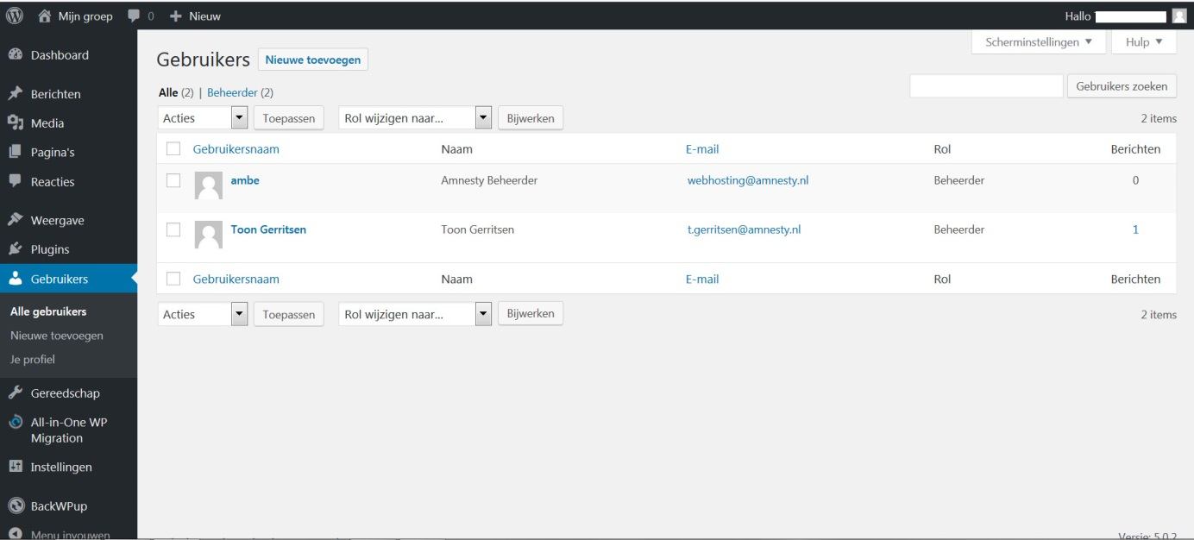

Als je een Nieuwe gebruiker wilt toevoegen, krijg je het volgende scherm:
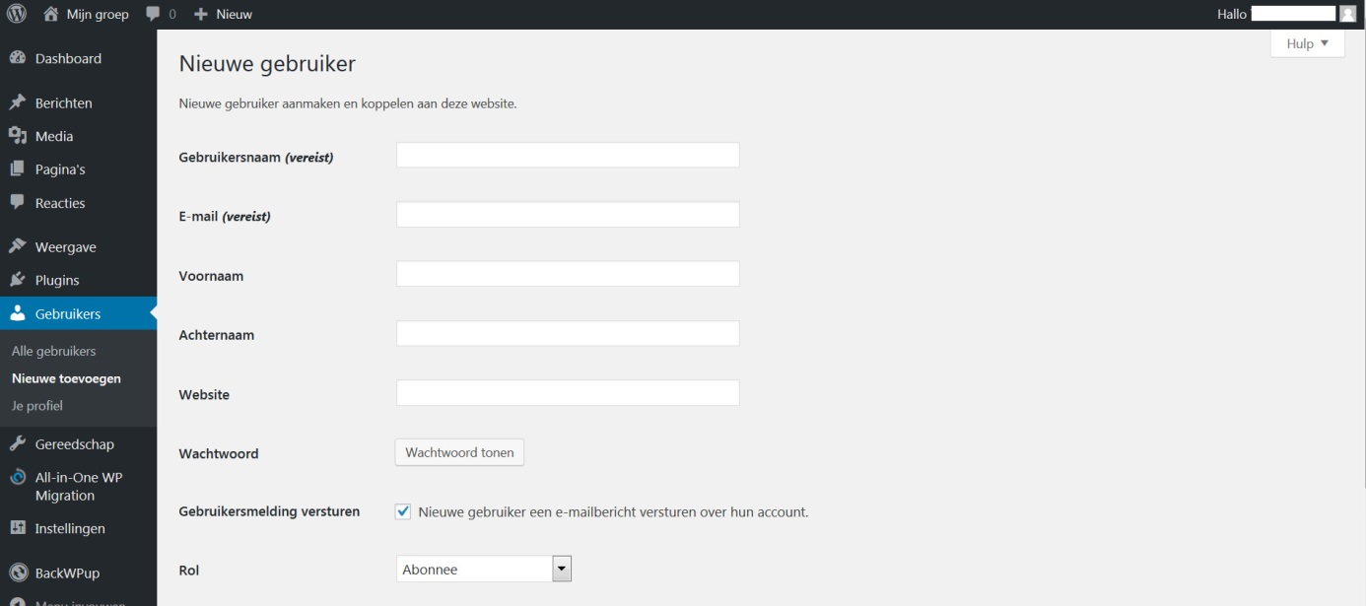

Vul alle velden in en klik onderaan op Nieuwe gebruiker om het account aan te maken.
Je kunt eventueel een wachtwoord instellen, of een gebruikersmelding laten versturen. De nieuwe gebruiker krijgt dan een link om eerst zelf een wachtwoord aan te maken.
Een belangrijke keuze is de Rol van de nieuwe gebruiker. Je kunt kiezen uit:
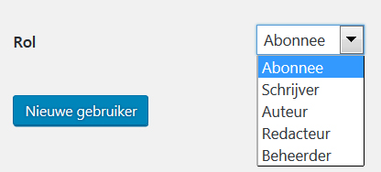
Voor de rechten van deze gebruiker, klik rechtsboven op Hulp -> Gebruikersrollen:
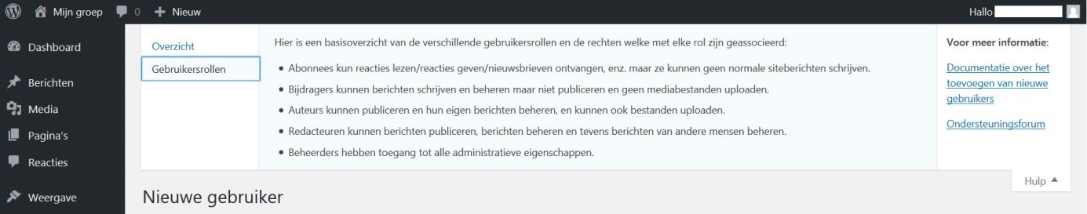

In dit bericht zie je rechts ook nog een link naar de Wordpress Documentatie (in het Engels) voor verdere details.

Berichten
Wordpress is oorspronkelijk ontworpen als blog-systeem. Je kunt daar handig gebruik van maken als je een serie korte berichten wilt tonen, zoals nieuwsberichten. Het laatste nieuwsbericht staat dan steeds bovenaan en nieuwberichten kunnen door de bezoeker worden aangeklikt om ze in meer detail te lezen.
Om berichten op een website te tonen, gebruikt Wordpress een lege pagina die als Berichtenpagina is aangemerkt.
Maak een nieuwe pagina aan en noem die bijvoorbeeld Berichten.
Ga naar Weergave -> Customizer -> Default Settings -> Static Front Page en selecteer de Berichtenpagina (vergeet niet op te slaan).
Zorg dat de Berichtenpagina in je menubalk wordt getoond.
Je kunt nu Berichten aanmaken net zoals je Pagina’s aanmaakt.
Je berichten worden op de website getoond in de volgorde (datum) waarin ze zijn aangemaakt.

Weergave
De standaard geïnstalleerde website is gebaseerd op het Benevolent theme met enkel wijzigingen (een zogenaamd child theme) om de website te laten aansluiten bij de lay-out van de website van Amnesty Nederland.
Als je dit niet vindt passen bij jouw wensen, kun je een ander theme laden. We bieden dan geen ondersteuning voor het theme.

Plugins
De standaard geïnstalleerde website heeft vrijwel geen bijzondere functionaliteiten. Het is handig en verstandig om daar iets aan te doen. We hebben een serie plugins getest die handig zijn en die we kunnen aanbevelen. Je kunt die bekijken op http://test33.amnesty.nl/ , inclusief uitleg.
Je kunt een nieuwe plugin installeren door naar Plugins -> Geïnstalleerde plugins te gaan. Je krijgt dan het volgende scherm:
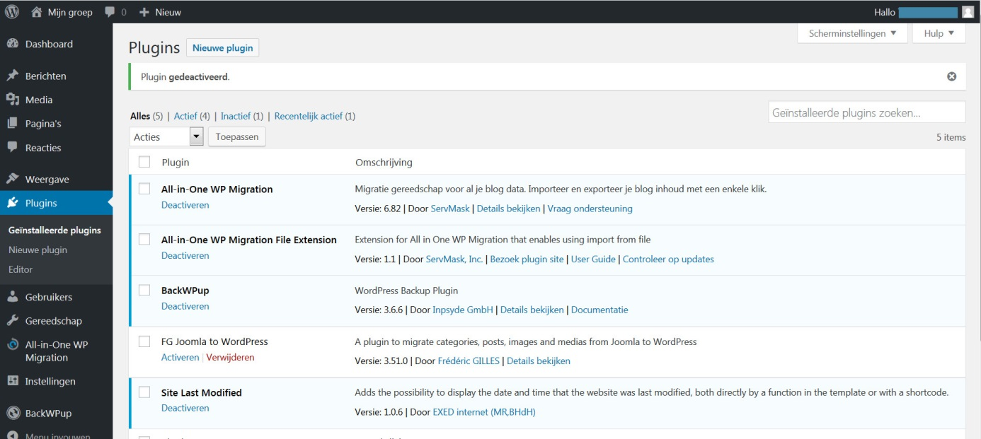

Je ziet dat er 5 plugins zijn geïnstalleerd, waarvan 4 zijn geactiveerd.
Je kunt een nieuwe plugin installeren door Nieuwe plugin te klikken. Je krijgt dan een menu dat er zo uitziet:
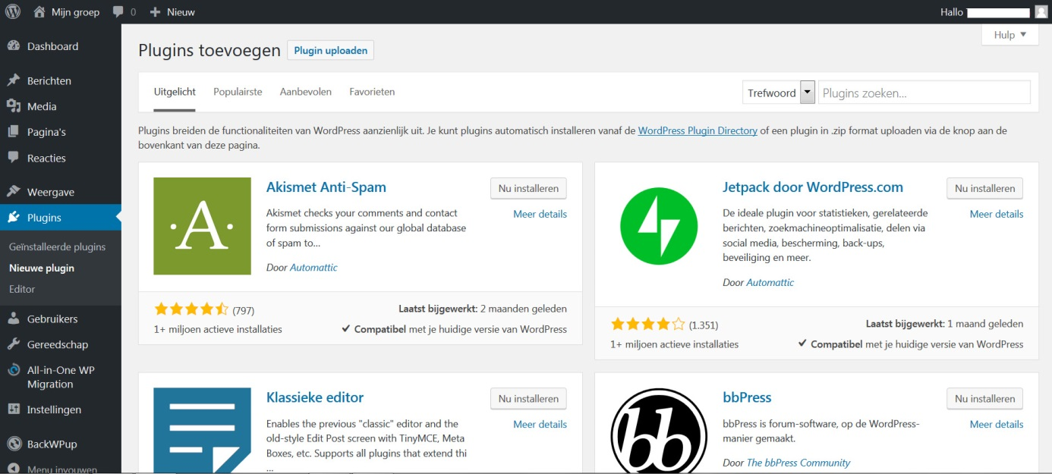

Als je rechtsboven in het veld Plugin zoeken de naam van de plugin ingeeft, komt die plugin bovenaan in beeld. Je kunt de plugin installeren door op Nu installeren te klikken. Activeer daarna de plugin en regel eventueel de instellingen (zie op http://test33.amnesty.nl/).

